Инструкция по переходу на windows 10
!!!!УДАЛЯТЬ КАКОЕ ЛИБО ПО УСТАНОВЛЕННОЕ В ОБРАЗЕ НЕЛЬЗЯ!!!!
1.Для перехода на Windows 10 с Windows 7, необходимо заранее подготовиться.
Вечером, необходимо перенести в общую папку на диске D главной кассы:
- папка FaceMag с ПК администратора, которая находится в корне диска С
- файл почты, который находится C:\Users\Kassa\AppData\Local\Microsoft\Outlook
- документы администратора
- сохранить папку СБРФ. Не забыть скопировать папку и на остальных кассах, не обязательная операция, если везде файл pinpad.ini имеет один и тот же прописанный comport
Для того, что бы обезопасить себя и не сорвать открытие магазина до 9-00, можно взять жесткий диск с резервного ПК, на него раскатать образ Windows 10 и уже с готовым системным диском ехать на магазин
2. По прибытию на магазин, первым делом начинаем заниматься главной кассой.
- выключаем, отсоединяем диск с ОС и на его место вставляем наш диск с заранее залитым образом. Если диска нет, то диск с ОС не отключаем, а сразу загружаемся в загрузочный диск и начинаем заливать образ новой ОС. (для безопасности, рекомендую отключить диск с базой)
- как залился образ, подключаем диск с базой, включаем ПК, заходим под пользователем kassa и проверяем все ли драйвера установила ОС.
- проверяем актуальность времени и часового пояса, если требуется изменить, заходим под пользователем adminws и меняем время и часовой пояс
Обычно не устанавливаются драйвера на видеокарту. Нужно обновить вручную из папки C:\Install\ДРАЙВЕРА ДЛЯ РАЗНЫХ ЧИПСЕТОВ . Достаточно указать папку для поиска драйвера.
На COM – планку, драйвера лежать в папке C:\Install\8. Драйвера WIN10 -COM-Палнки, устанавливаем оттуда. В диспетчере устройств вручную указываем путь к папке для установки драйверов. Сначала установятся драйвера на контроллер, потом нужно поставить на каждый порт отдельно.
Проверить установились ли порты на ККМ.
- после установки всех драйверов, запускаем Autotune из папки C:\Install и вводим номер магазина и номер кассы (1 – главная касса, 2- админская касса, 3 и т.д. доп кассы) перезагружается ПК.
Данные действия производим на ГЛАВНОЙ КАССЕ
2.1 после перезагрузки ПК, необходимо настроить права на доступ к базе SQL, так как права доступа с windows 7 не корректно переносятся в windows 10. https://yadi.sk/i/5MZv84Awd-N69w
Для этого, заходим в папку C:\Install\ZAPLATKI и запускаем файл Permision_SQLDATA_WIN10
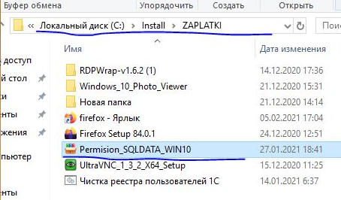
Данная утилита делает все автоматически, каких либо дополнительных действий производить не требуется. Права на папку D:\SQLDATAпоменяются под windows 10
После, проверим все ли получилось. Пуск -> Все программы -> Microsoft SQL Server 2008 R2 -> Среда SQL Server Management Studio
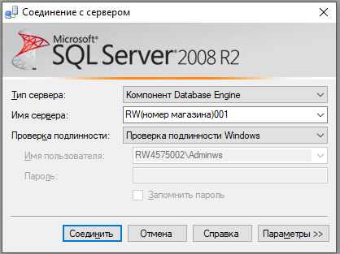
Жмем соединить
Щелкаем по Базы данных -> Dk база должна раскрыть дерево , так же по Rozn должно раскрыться дерево. Значит права на папку и файлы базы прописались верно. Пример на фото
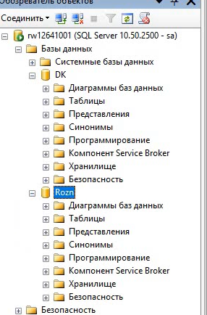

Далее:
- заходим в конфигуратор, Администрирование – Параметры базы данных SQL
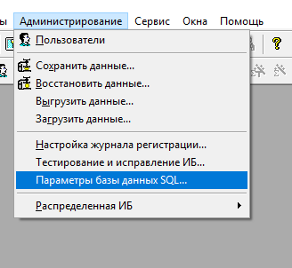
- проверяем и если нет заполняем параметры соединения:
Имя rw<номер магазина>001
База данных: rozn
Пользователь: sa
Пароль: 159963
Нажимаем ОК.
- Заходим в 1С
2.2. В 1с, заходим в сервис- параметры- Драйвер устройств ввода. Настраиваем сканер штрих кода.
- жмем поиск оборудования, сканируем любой штрих код. В поиске отобразится на каком COM порту находится сканер. Нажимаем закрыть окно поиска и в настройках выставляем порт сканера. Ставим галочки «устройство включено» и «включать устройство при старте». Жмем ОК, обучаем сканеры.
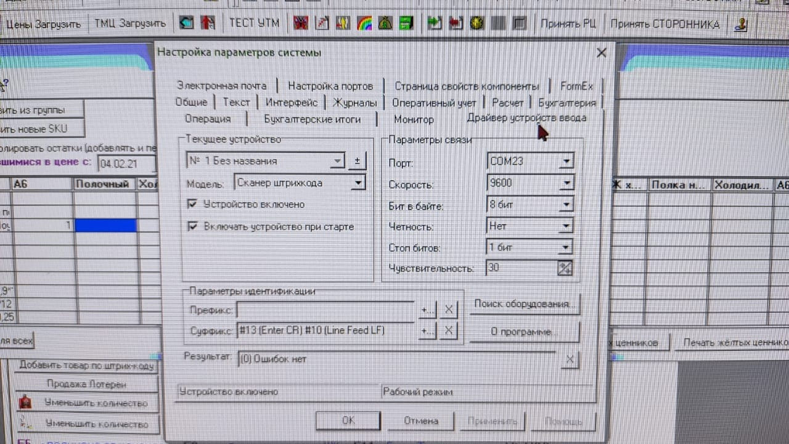
ЕСЛИ СКАНЕР НЕ СКАНИРУЕТ В НОМЕНКЛАТУРЕ, ТО НУЖНО ОБУЧИТЬ СКАНЕРЫ!!
2.3 копируем папку SBRF и проверяем через loadparm, видит ли ПК терминал.
2.4 расшариваем папку Общая в которую мы ночью копировали все данные с ПК администратора
2.5 удаляем ярлык почты из панели задач через gpedit.msc.
Данные действия производим на ПК администратора
3. Заливаем образ на админский ПК.
- также проверяем все драйвера и устанавливаем недостающие
- запускаем autotune
- переносим обратно папку FaceMag, почту вернуть файл по тому же пути. Документы
- настраиваем в 1С сканер штрих-кода
- настраиваем FaceMag
- Настраиваем сканер в Naps2, находится в папке в меню пуск. Папка так и называется Naps2. Там 2 профиля, заходим в каждый и выбираем сканер и выводим ярлык на рабочий стол.
- расшариваем принтер и настраиваем на принтер на главной кассе.
Если на магазине 3 и более рабочих места, то заливаем образ и настраиваем дальше их.

ККМ автоматически подтянется. Устанавливать драйвера не требуется. Но проверить порты в диспетчере задач не мешает, так же проверить службу EOU. После открытия магазина надо убедится, что чеки уходят в ОФД.

RDP
При подключении к ПК на Windows 10 нужно учесть, что терминальный режим на windows 10 не полноценный и работает отлично от windows 7. Да бы не выкинуть кассира из сеанса всегда к ПК на windows 10 надо подключаться под учетной записью Adminws, под этой учеткой делаем всё, что необходимо сделать в теневом сеансе.
Если необходимо что либо сделать под сеансом кассира есть 2 варианта.
- При входе под учетной записью adminws в автозагрузке стоит ПО Ultra VNC Viewer
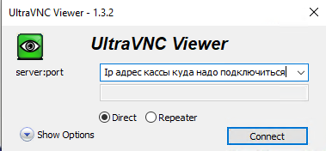
Вы вводите IP адрес кассы куда вам надо подключиться и жмете Connect у вас запросят пароль на подключение если вы введете пароль 748717 то вы получите удаленное управление с полным функционалом, вы сможете полностью управлять сеансом, если вы введете пароль 456456 то вы подключитесь к сеансу кассира с возможностью только просмотра удаленного сеанса, в таком режиме если наблюдая за экраном можете объяснить кассиру как и что сделать самому (если вы уверены, что кассир в состоянии это сделать и он вас понимает)

- Второй вариант установить Ultra VNC Viewer на свой ПК или свой телефон. Зайти на sps-holding.ru/rdp выбрать магазин и кассу куда хотите подключиться, нажать кнопку Send, перейти в Ultra VNC Viewe ввести в поле sps-holding.ru и нажать connect запросит так же пароль, которые расписаны в первом варианте. В результате вы подключитесь сразу к удаленному сеансу.

Настройка монитора покупателя Windows 10
Новую папку ReklamaNew (Больше файлов, с ФТП скачивать ненужно! В образе уже лежит последняя версия!!
Порядок Действий:
- Отсоединяем провода от монитора
- откручиваем монитор от стойки
- откручиваем крепление монитора от монитора
- поворачиваем на угол 90 градусов крепление, в расчете что гнезда, провода и кнопки монитора, при установке на стойку, будут повернуты к кассиру. Прикручиваем.
- прикручиваем к стойке.
Должно получиться так:
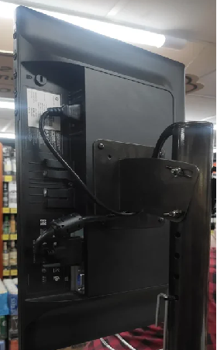

- на рабочем столе щелкаем правой кнопкой мышки и выбираем «параметры экрана». В открывшемся окне, нажимаем кнопку определить и смотрим, какой цифрой обозначен монитор покупателя.
- щелкаем на монитор с этой цифрой
- пролистываем вниз и пункте «ориентация дисплея», выбираем «Книжная (перевернутая)».
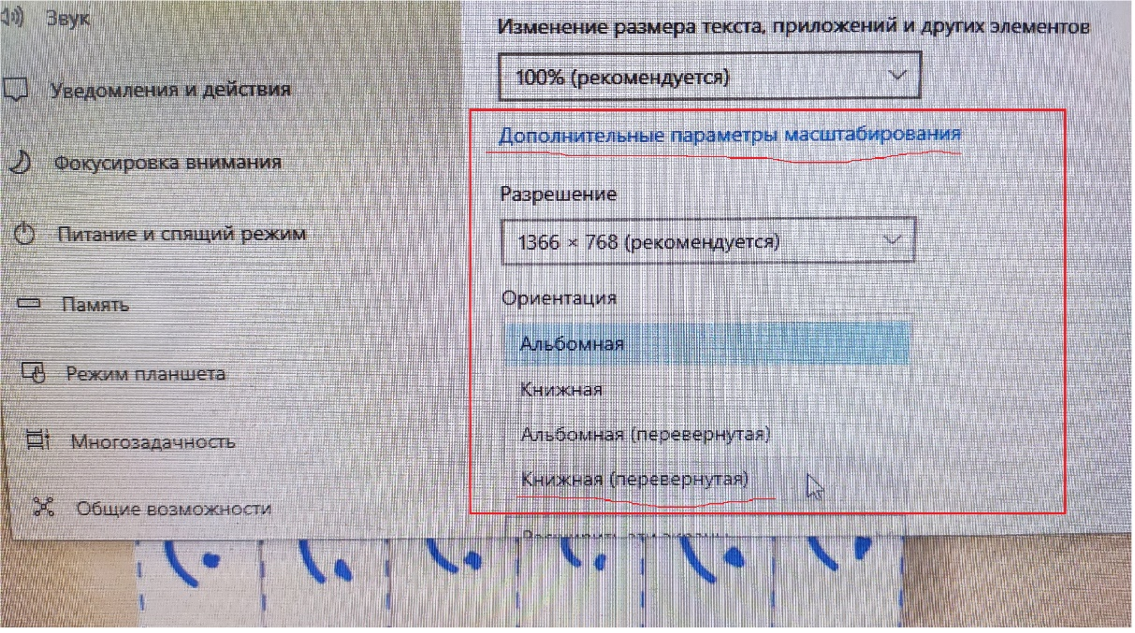
- нажимаем ок и закрываем окно.
- заходим в папку ReklamaNew, и запускаем файл MonitorPok_Reg
- Открываем 1С, заходим в операции-константы. Ищем в поле «код» - «ВертикальныйМониторПокупателя», щелкаем в поле значение на этой строчке 2 раза и вместо «0» ставим «1», жмем enter.
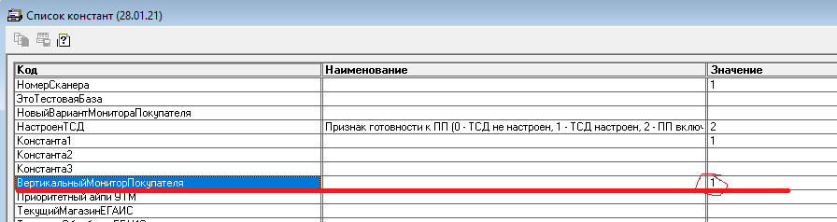
-Закрываем окно, заходим в обработки – обработки прочие – принудительно скачать картинки с ftp, нажимаем выполнить.
- после окончания загрузки, перезаходим в 1С. Проверяем картинки на мониторе покупателя. Если все сделано по инструкции, то будет отображаться правильно.

